Hermanville-sur-Mer. L’Académie musicale propose six concerts
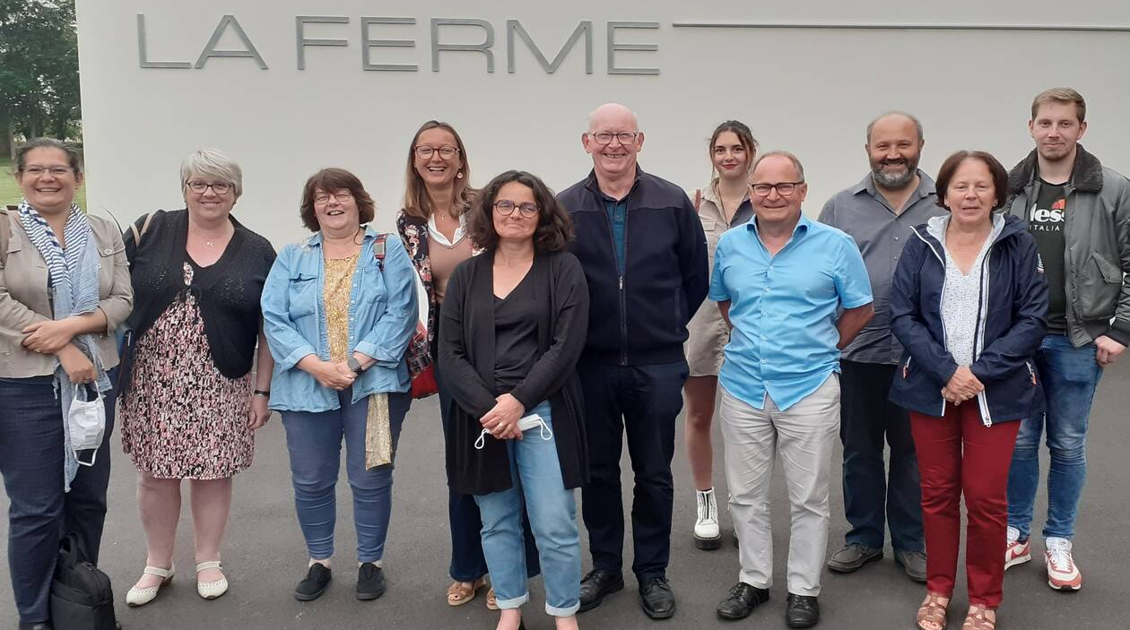

Alain Lepareur (au centre) et Cyril Normand (3e à droite) avec les élus des six villes partenaires
Le rendez-vous
Jeudi soir, à la Ferme d’Hermanville-sur-Mer, avait lieu une réunion de préparation pour les six concerts classiques, annoncés dans six villes de la Côte de Nacre (Bénouville, Langrune-sur-Mer, Colleville-Montgomery, Ouistreham, Hermanville-sur-Mer, et Lion-sur-Mer). Alain Lepareur, président de l’Académie musicale, et Cyril Normand, directeur artistique, ont présenté aux élus la programmation de la 7e édition qui se déroulera du mardi 17 août au samedi 21 août.
« Pour cette 7e édition, l’équipe enseignante, composée de...
Ouest-France Publié le 24/06/2021 à 05h42

